Более 250 животных спасено сотрудниками МЧС в Москве с начала года

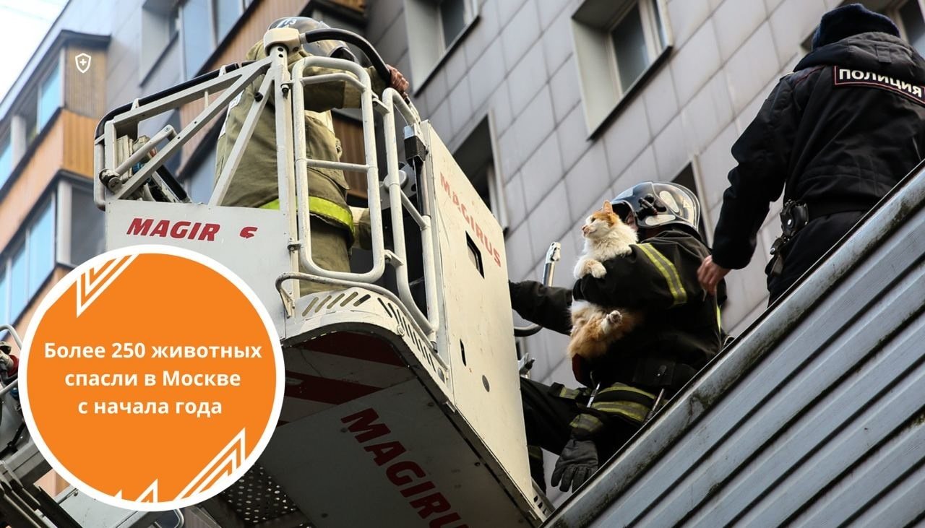
Тема спасения братьев наших меньших для сотрудников МЧС является одной из самых актуальных. Да, сотрудники чрезвычайного ведомства спасают не только человеческие жизни. Часто при тушении пожаров среди спасенных животных - кошки, собаки, и даже экзотические животные.
Пожарными и спасателями московского пожарно-спасательного гарнизона совместно с представителями общественных добровольных организаций с начала года спасено более 250 животных, среди которых не только участники пожаров.
Свыше 70 были извлечены из конструкций, где их зажало, и они не смогли выбраться самостоятельно. Порядка 50 животных и птиц были спасены из люков, подвалов, труб и других труднодоступных мест. А замыкает тройку лидеров любители высоты – более 40 животных были сняты с деревьев, козырьков подъездов, крыш различных зданий и строений. Остальные же либо путались в проводах, кого-то спасали из воды, а третьих отлавливали, для того, чтобы вернуть в привычную для них среду обитания.

